**ĐẠI HỌC KINH TẾ - TÀI CHÍNH TP. HCM**

**KHOA CÔNG NGHỆ THÔNG TIN**

**NGUYỄN MINH HUY** - 175050002

**NGUYỄN THỊ PHƯƠNG THẢO** - 15505033

**LÊ NGỌC ĐĂNG QUANG** - 165050009

**LÊ VĂN BÌNH** - 165050195

**NGUYỄN LÊ PHÚC NGUYÊN** - 165050056

**WEBSITE**

**QUẢN LÝ QUÁN CÀ PHÊ**

BÁO CÁO DỰ ÁN

**CÔNG NGHỆ .NET**

GIẢNG VIÊN

**ThS. NGUYỄN THỊ THANH TRÚC**

**TP. HỒ CHÍ MINH, 27.06.2019**

Khoa Công nghệ Thông tin

Course:

**KẾ HOẠCH**

|  |  |
| --- | --- |
| **Tên Dự án:** Website quản lý quán cà phê | |
| **Thời gian:** 08.05.2019 - 27.06.2019 | |
| **Nhóm:**   * Sinh viên 1:   + Họ & Tên: Nguyễn Minh Huy   + Mã số sinh viên: 175050002 * Sinh viên 2:   + Họ & Tên: Nguyễn Thị Phương Thảo   + Mã số sinh viên: 15505033 * Sinh viên 3:   + Họ & Tên: Lê Ngọc Đăng Quang   + Mã số sinh viên: 165050009 * Sinh viên 4:   + Họ & Tên: Lê Văn Bình   + Mã số sinh viên: 165050195 * Sinh viên 5:   + Họ & Tên: Nguyễn Lê Phúc Nguyên   + Mã số sinh viên: 165050056 |

|  |
| --- |
| **Thông tin dự án:**  Xây dựng website giới thiệu và quản lý quán cà phê bao gồm quản lý thức uống, chức năng đặt đơn hàng, tin tức về quán và tin tức liên quan đến cà phê…  Website xây dựng trên nền tảng ASP.NET MVC 5 với IDE Visual Studio và ngôn ngữ C# cùng với sự hỗ trợ của framework Bootstrap 4 về phía giao diện, cơ sở dữ liệu SQL Server và truy cập tầng dữ liệu bằng LinQ. |
| **Lịch trình:**   * 08.05 - 22.05: * Tìm hiểu về mô hình Asp .NET, LinQ, và các ngôn ngữ về giao diện cshtml, css, javacript… * Lên ý tưởng thiết kế phần mềm, giao diện, chức năng… * 22.05 - 06.06: * Thiết kế cơ sở dữ liệu, giao diện cơ bản của website bằng bootstrap. * Xây dựng chức năng quản lý cơ bản. * Chức năng đăng ký, đăng nhập và đặt hàng cho khách hàng. * Báo cáo tiến độ đồ án giữa kỳ. * 06.06 - 20.06: * Hoàn thiện chức năng quản lý thêm xóa sửa, xem các đơn hàng đã đặt. * Xây dựng chức năng tin tức cho website. * Xử lý session đăng nhập, kiểm soát lỗi của website. * 01.04 - 08.04: * Sửa lỗi trương trình và thêm các chức năng cần thiết. * Hoàn thiện website và viết báo cáo. |

**NỘI DUNG**

CHƯƠNG 1 MỞ ĐẦU 5

CHƯƠNG 2 CƠ SỞ LÝ THUYẾT 7

2.1 Công nghệ .NET 7

2.1.1 Những đặc điểm nổi bật của .NET Framework 7

2.2 Mô hình ASP .NET 9

2.3 LinQ 10

2.3.1 LinQ là gì? 10

2.3.2 Phân loại 10

CHƯƠNG 3 PHÂN TÍCH ĐỀ TÀI 11

3.1 Mục tiêu nghiên cứu 11

3.2 Yêu cầu của website 11

3.3 Phân tích yêu cầu 12

3.3.1 Khách hàng 12

3.3.2 Quản lý 12

CHƯƠNG 4 XÂY DỰNG ỨNG DỤNG 13

4.1 Cơ sở dữ liệu 13

CHƯƠNG 5 KẾT LUẬN 14

5.1 Đánh giá 21

5.2 Nhược điểm 21

5.3 Hướng phát triển 21

CHƯƠNG 6 TÀI LIỆU THAM KHẢO 22

6.1 Tham khảo lý thuyết 22

6.2 Tham khảo code 22

**HÌNH ẢNH**

Image 1. Database Diagram 13

Image 2. Lớp Views 14

Image 3. Lớp Models 14

Image 4. Lớp Controllers 14

Image 5. Trang chủ website (Index) 15

Image 6. Đăng ký 16

Image 7. Footer của website 16

Image 8. Đăng nhập 16

Image 9. Tin tức 17

Image 10. Thay đổi thông tin cá nhân 17

Image 11. Giỏ hàng 18

Image 12. Xác nhận đơn hàng 18

Image 13. Sửa thông tin thức uống 19

Image 14. Danh sách các loại nước uống 19

Image 15. Danh sách tin tức 20

Image 16. Chi tiết đơn hàng 20

# MỞ ĐẦU

Hiện nay, các quán cà phê xuất hiện rất nhiều trên cả nước với rất nhiều quy mô nhỏ và lớn, chủ yếu là do phục vụ nhu cầu của người dân Việt Nam. Không những phát triển chỉ mỗi trong nước, mà mô hình kinh doanh cà phê thực sự là một loại hình kinh doanh có triển vọng trên khắp cả thế giới.

Nhưng không phải quán cà phê nào cũng có thể áp dụng công nghệ để phục vụ cho việc kinh doanh của mình, vì nhiều lí do như chi phí mua và lắp đặt hệ thống cao, website giới thiệu và quản lý hiện nay còn thiếu những chức năng quan trọng, khó sử dụng, hoặc đòi hỏi quá nhiều các thiết bị tương ứng cho mỗi loại phần mềm.

Để đáp ứng được nhu cầu của các chủ quán cà phê, em muốn thiết kế và xây dựng một website giới thiệu về quán và có thể quản lý cơ bản với những chức năng cần thiết nhất cho một quán cà phê, chi phí sử dụng gần như là tối thiểu, tận dụng những thiết bị cơ bản nhất đã có của quán. Và đặc biệt nhất là giao diện dể sử dụng với mọi đối tượng, hạn chế thời gian hướng dẫn nhân viên sử dụng, qua đó tối đa hóa được thời gian và tăng lợi nhuận quán của mình. Em thực hiện đề tài này để tìm hiểu rõ hơn về công nghệ .NET, nắm được ngôn ngữ lập trình C# cơ bản, nâng cao và cả ngôn ngữ front-end như HTML, CSS và JS…

Tất nhiên để hoàn thiện sản phẩm và tối ưu hóa giao diện cần rất nhiều thời gian, phần mềm của em chắc chắn sẽ có những thiếu sót về chức năng, những lỗi gặp phải trong quá trình sử dụng. Mong rằng sẽ nhận được góp ý và đánh giá của cô để em có thể hoàn thiện phần mềm quản lý quán cà phê của mình.

# CƠ SỞ LÝ THUYẾT

## Công nghệ .NET

Công nghệ .NET là một nền tảng (framework) cho phép các ngôn ngữ lập trình khác có thể sử dụng để xây dựng các ứng dụng được phát triển bởi Microsoft. Đây cũng là một nền tảng thực thi ứng dụng và phát triển web chủ yếu trên hệ điều hành Microsoft Windows.

Cốt lõi của nền tảng .NET là một bộ những dòng code được viết sẵn (bởi các lập trình viên Microsoft) mà các lập trình viên có thể sử dụng để tạo các phần mềm một cách nhanh chóng hơn. Do đó, nền tảng .NET được xem là một công cụ bổ sung giúp tiết kiệm thời gian xây dựng, triển khai và chạy các ứng dụng và dịch vụ Web. Nó cung cấp một môi trường đa ngôn ngữ cho phép tích hợp những đầu tư ban đầu dựa trên nền các chuẩn với hiệu năng cao và các ứng dụng, dịch vụ thế hệ kế tiếp và giải quyết những thách thức của việc triển khai và vận hành các ứng dụng trên quy mô Internet.

### Những đặc điểm nổi bật của .NET Framework

**Thư viện lập trình khổng lồ**

Nền tảng .NET bao gồm tập các thư viện lập trình có sẵn rất lớn hỗ trợ việc xây dựng các chương trình phần mềm như lập trình giao diện; ứng dụng web; truy cập, kết nối cơ sở dữ liệu; cấu trúc dữ liệu…

**Nâng cao nǎng suất cho các nhà lập trình**

Nền tảng .NET giúp tiết kiệm thời gian và đơn giản hóa việc viết ứng dụng cũng như phát triển website bằng cách cung cấp nhiều thành phần thiết kế có sẵn, lập trình viên chỉ cần học cách sử dụng và tùy biến theo mục đích và sáng tạo của riêng mình.

**Khả nǎng biến đổi được thông qua một kiến trúc “ghép nối lỏng”**

Đa số các hệ thống lớn, biến đổi được trên thế giới được xây dựng trên những kiến trúc không đồng bộ dựa trên nền thông điệp (Message based). Nhưng công việc xây dựng các ứng dụng trên một kiến trúc như vậy thường rất phức tạp và ít công cụ hơn trong những môi trường phát triển ứng dụng N lớp (N-tier) “ghép nối chặt”. Nền tảng .NET được xây dựng nhằm mang lại những lợi thế về nǎng suất của kiến trúc “ghép nối chặt” với khả nǎng biến đổi được và vận hành với nhau của kiến trúc “ghép nối lỏng”.

**Hỗ trợ đa ngôn ngữ**

Nền tảng .NET cho phép các ứng dụng được viết trong nhiều ngôn ngữ lập trình khác nhau và chúng có khả nǎng tích hợp chặt chẽ với nhau.

**Bảo mật cao**

Kiến trúc bảo mật của nền tảng .NET được thiết kế từ dưới lên để đảm bảo các ứng dụng và dữ liệu được bảo vệ thông qua một mô hình bảo mật evidence-based rất tinh vi.

**Tận dụng những dịch vụ của hệ điều hành**

Windows đa dạng các dịch vụ có sẵn với bất kỳ nền tảng nào như: bảo mật tích hợp, truy cập dữ liệu một cách toàn diện, mô hình đối tượng thành phần đáng tin cậy, các giao diện người dùng tương tác và các giám sát quá trình giao dịch. Nền tảng .NET đã tận dụng lợi thế này để đưa ra cho mọi người theo cách dễ sử dụng nhất.

**Các ngôn ngữ được lập trình trên .NET**

Có rất nhiều ngôn ngữ lập trình được sử dụng trên nền tảng .NET. Tuy nhiên, trong đó có hai ngôn ngữ lập trình chính mà bạn có thể sử dụng với .NET để tạo ra các ứng dụng desktop hoặc ứng dụng Web là: VB.NET và C#.

Bạn có thể thực hiện một dự án VB.NET và C# trên VS nếu lúc cài đặt bạn chọn hỗ trợ hai ngôn ngữ này. Có thể nói một ứng dụng viết bằng VB.NET thì có thể viết lại bằng C# và ngược lại vì cả C# và VB.NET đều cùng được .NET dịch về chung một ngôn ngữ Assembly. Với các thuật toán ràng buộc khắc khe hơn, lập trình bằng C# thường mất công hơn so với VB.NET nhưng đảm bảo chính xác hơn.

## Mô hình ASP .NET

ASP.NET MVC là một framework tuyệt vời hỗ trợ pattern MVC cho ASP.NET. Nếu bạn muốn hiểu ASP.NET MVC làm việc như thế nào, bạn cần phải có một sự hiểu biết rõ ràng về mô hình MVC. MVC là cụm từ viết tắt của Model-View-Controller, nó phân chia pattern của ứng dụng thành 3 phần - model, controller và view.

* **Model** giúp lưu trữ dữ liệu của ứng dụng và trạng thái của nó. Nó là một cơ sở dữ liệu hoặc cũng có thể chỉ là một tập tin XML.
* **View** được coi là một giao diện người dùng được sử dụng bởi khách truy cập trang web của bạn để nhìn thấy các dữ liệu. Các trang ASPX thường được sử dụng để hiển thị view trong các ứng dụng ASP.NET MVC.
* **Controller** chịu trách nhiệm xử lý các tương tác của người dùng với trang web. Nó được sử dụng để xác định loại view nào cần phải được hiển thị. Controller cũng được sử dụng cho mục đích giao tiếp với model. Framework này là khá nhẹ và cung cấp khả năng kiểm thử, trong đó tích hợp với các tính năng hiện có của ASP.NET như xác thực (authentication) dựa trên membership và cả các master page.

**Nền tảng ASP.NET MVC mang lại những lợi ích sau:**

* Dễ dàng quản lý sự phức tạp của ứng dụng bằng cách chia ứng dụng thành ba thành phần model, view, controller.
* Nó không sử dụng view state hoặc server-based form. Điều này tốt cho những lập trình viên muốn quản lý hết các khía cạnh của một ứng dụng.
* Nó sử dụng mẫu Front Controller, mẫu này giúp quản lý các requests (yêu cầu) chỉ thông qua một Controller. Nhờ đó bạn có thể thiết kế một hạ tầng quản lý định tuyến.
* Hỗ trợ tốt hơn cho mô hình phát triển ứng dụng hướng kiểm thử (TDD).
* Nó hỗ trợ tốt cho các ứng dụng được xây dựng bởi những đội có nhiều lập trình viên và thiết kế mà vẫn quản lý được tính năng của ứng dụng.

## LinQ

### LinQ là gì?

Một truy vấn là một diễn tả để lấy dữ liệu từ 1 nguồn dữ liệu nào đó. Các truy vấn thường được dùng trong các ngôn ngữ truy vấn đặc trưng. Các ngôn ngữ truy vấn khác nhau được phát triển khác nhau để áp dụng cho các nguồn dữ liệu khác nhau, ví dụ SQL dùng cho cơ sở dữ liệu quan hệ và XQuery dùng cho XML. Vì vậy, các nhà phát triển phải học các ngôn ngữ truy vấn cho mỗi dạng nguồn dữ liệu hoặc định dạng dữ liệu. Do đó, Microsoft mới nghĩ ra việc xây dựng 1 ngôn ngữ truy vấn nào đó mà có thể dùng cho tất cả nguồn dữ liệu, tất cả các định dạng dữ liệu khác nhau. Ngôn ngữ truy vấn đó là LINQ.

LINQ (Language Integrated Query, tạm dịch là ngôn ngữ truy vấn tích hợp) đưa ra 1 mô hình bền vững để hoạt động với các dạng nguồn dữ liệu và định dạng dữ liệu khác nhau. Trong LINQ, bạn phải làm quen với chuyện làm việc với các đối tượng (objects). LINQ cho phép dùng các đoạn code đơn giản để truy vấn và chuyển đổi dữ liệu trong các tài liệu XML, cơ sở dữ liệu SQL, tập dữ liệu ADO.NET, các tập hợp .NET, và bất kỳ định dạng nào mà LINQ provider hỗ trợ.

Tất cả các hoạt động truy vấn LINQ đều bao gồm 3 tác vụ:

* Kết nối với nguồn dữ liệu (data source)
* Tạo truy vấn
* Thực thi truy vấn

### Phân loại

Hiện tại, LinQ hỗ trợ các công nghệ sau:

* SQL Server databases: LinQ to SQL.
* XML documents: LinQ to XML.
* ADO.NET datasets: LinQ to DataSet.
* NET collections, strings, files…: LinQ to Objects
* Entity Framework: LinQ to Entities

# PHÂN TÍCH ĐỀ TÀI

## Mục tiêu nghiên cứu

Xây dựng website giới thiệu và quản lý quán cà phê.

**Nhiệm vụ nghiên cứu:**

* Thu thập, đọc tài liệu, nghiên cứu tìm hiểu cách làm việc và lập trình trên website.
* Nghiên cứu sử dụng ngôn ngữ C# và các thư viện trong .NET để lập trình ứng dụng.
* Nghiên cứu các thuật toán sử dụng trong ứng dụng.
* Phân tích thiết kế ứng dụng.
* Viết đề cương, báo cáo, cài đặt chương trình.

## Yêu cầu của website

Website phải có các chức năng như:

* Sắp xếp nước uống theo danh mục.
* Lựa chọn thức uống và đặt đơn hàng.
* Quản lý thức uống.
* Quản lý tài khoản (khách hàng, quản lý).

Ngoài ra website phải có giao diện thân thiện, dễ sử dụng, tốc độ xử lý nhanh. Đặc biệt là dễ phát triển và có thể tích hợp trên Mobile (iOS, Android).

**Yêu cầu phần mềm:** Hệ điều hành bất kỳ có chương trình duyệt website (browser).

## Phân tích yêu cầu

### Khách hàng

Khách hàng có thể truy cập vào website để xem tin tức mới nhất về quán, cũng như các loại thức uống quán đang bán và có thể đặt hàng thông qua website.

* Đăng ký và đăng nhập tài khoản.
* Xem các loại thức uống và giá, được sắp xếp theo danh mục.
* Đặt đơn hàng thức uống (yêu cầu phải đăng nhập).
* Xem tin tức mới nhất của quán hoặc các tin tức liên quan.

### Quản lý

Bộ phận quản lý sẽ do người chủ quán quản lý và chịu trách nhiệm toàn bộ về hoạt động và nội dung của website.

* Quản lý đơn đặt hàng của khách hàng.
* Quản lý danh mục thức uống (thêm, xóa, sửa).
* Quản lý tin tức, cập nhật tin tức của quán.
* Lưu trữ thông tin cá nhân của khách hàng.

# XÂY DỰNG ỨNG DỤNG

## Cơ sở dữ liệu

**Mô hình RDM:**

**customer**(id, fullname, username, password, email, address, phonenumber, borndate)

**category**(id, name)

**drink**(id, name, idcategory, picture, describe, price, date)

**bill**(id, payment, status, date, idcustomer)

**billinfo**(id, idbill, iddrink, count, price)

**account**(username, displayname, password, type)

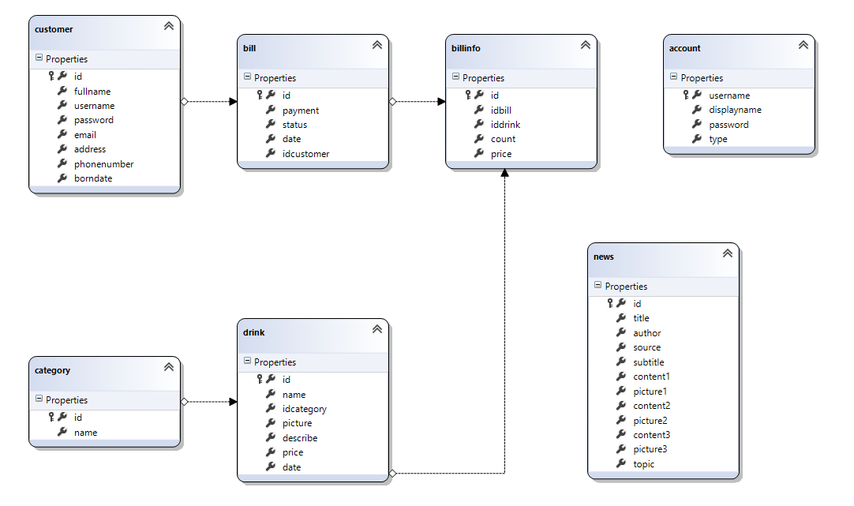**news**(id, title, author, source, subtitle, content, picture, topic)

Image 1. Database Diagram

## Class

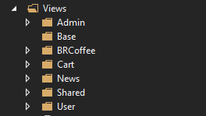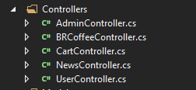Website được chia các lớp theo mô hình MVC:

Image 2. Lớp Views

Image 3. Lớp Models

Image 4. Lớp Controllers

Lớp Controllers gồm có class:

* **AdminController.cs**: Xử lý tương tác với giao diện quản lý và các chức năng quản lý như thêm xóa sửa nước uống, quản lý khách hàng, đơn hàng…
* **BRCoffeeControllers.cs**: Xử lý giao diện chính của khách hàng khi truy cập vào website, lấy dữ liệu từ database đưa lên trang chính.
* **CartControllers.cs**: Xử lý chức năng giỏ hàng và đặt đơn hàng của khách hàng.
* **NewsControllers.cs**: Xử lý giao diện tin tức cho website.
* **UserControllers.cs**: Xử lý việc đăng ký, session đăng nhập của khách hàng.

Lớp Models:

* **dbBRCoffee.dbml**: Class giao thức LinQ to SQL, chuyển đổi dữ liệu từ SQL Server sang .NET để xử lý.
* **Cart.cs**: Lưu trữ dữ liệu và thông tin của giỏ hàng thông qua session.

Lớp View gồm các file cshtml chứa giao diện của website, sử dụng framework và một vài templates của Bootstrap. Sẽ được trình bày rõ hơn trong phần giao diện.

## Giao diện (Interface)

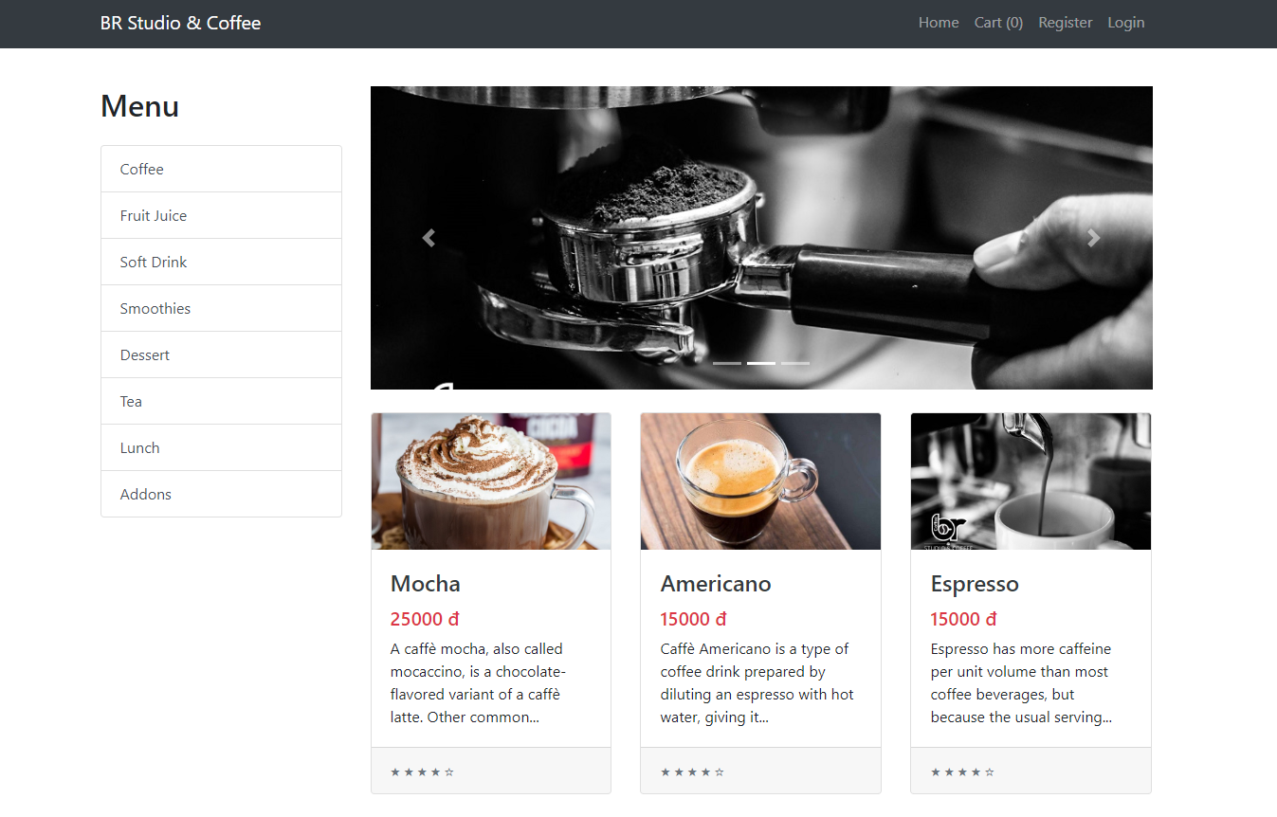

Image 5. Trang chủ website (Index)

Trang chủ của website gồm có:

* Navigation bar: logo và tên của quán, chức năng giỏ hàng, đăng nhập, đăng ký…
* Carousel gồm các hình ảnh mới nhất của quán.
* Danh mục các loại thức uống của quán
* Danh sách các loại nước uống mới nhất của quán (hiện theo thời gian update nước uống trong phần admin).
* Tin tức về các loại nước uống, tin tức của quán hoặc những thông tin mà quản trị muốn chia sẻ cho khách hàng.
* Footer: chứa thông tin của quán, liên hệ…

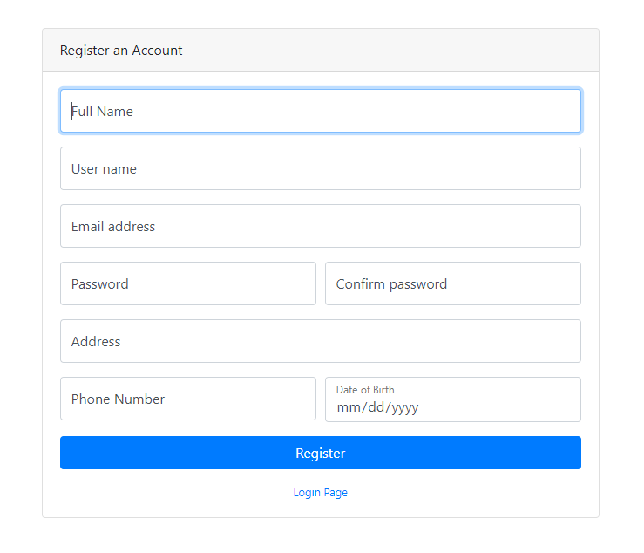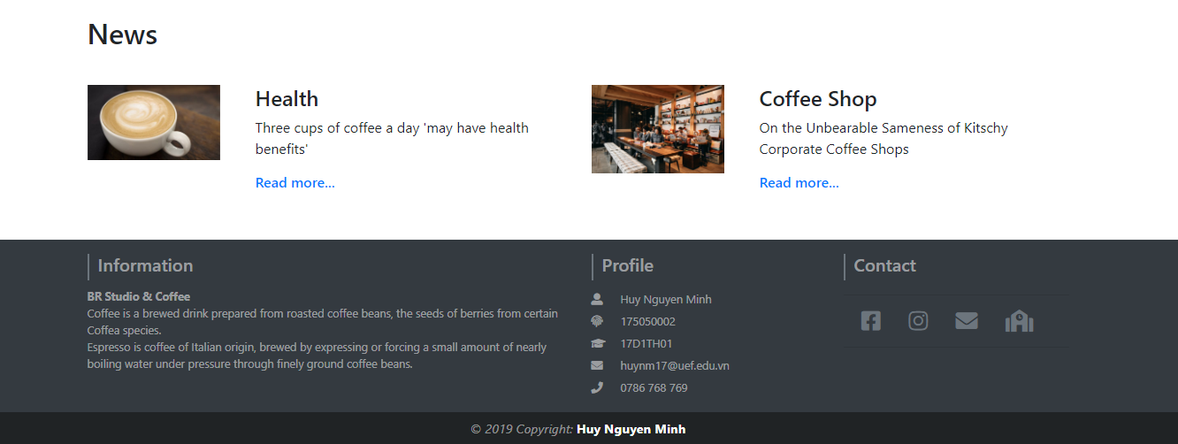

Image 6. Đăng ký

Image 7. Footer của website

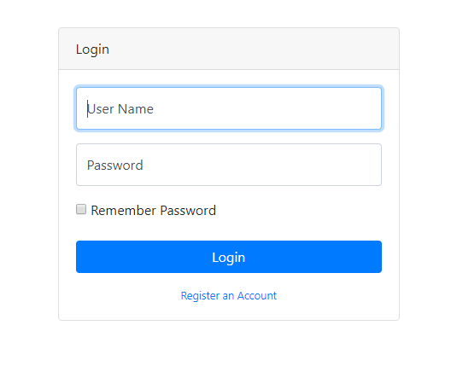

Image 8. Đăng nhập

Giao diện đăng ký và đăng nhập của khách hàng.

Khách hàng có thể chỉnh sửa thông tin cá nhân của mình, địa chỉ giao hàng, số điện thoại… trong phần thông tin tài khoản.

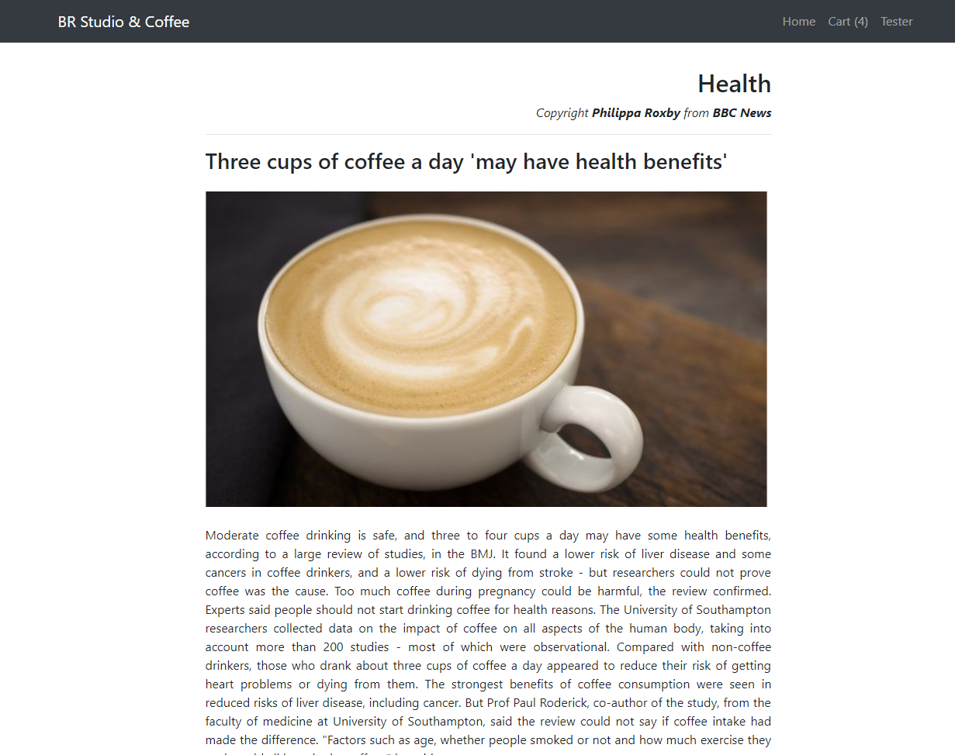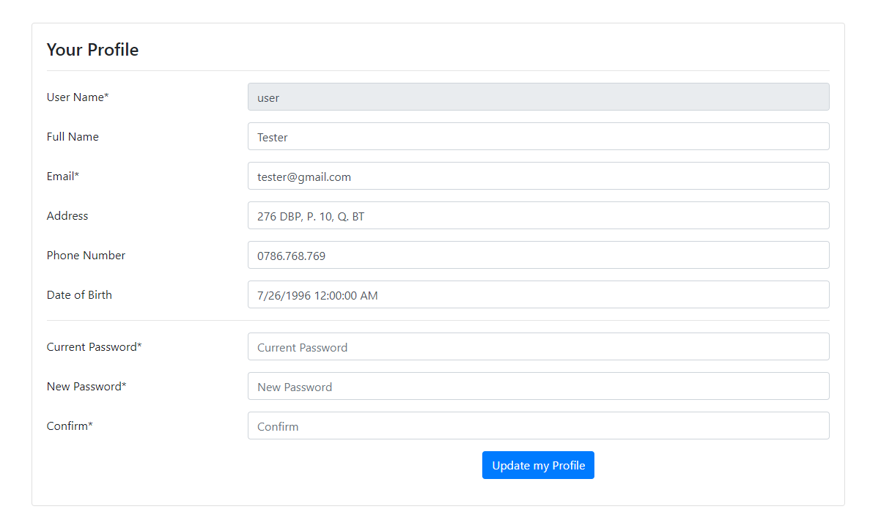

Image 9. Tin tức

Image 10. Thay đổi thông tin cá nhân

Khách hàng có thể lựa chọn nước uống mình thích và đặt hàng trực tiếp trên website.

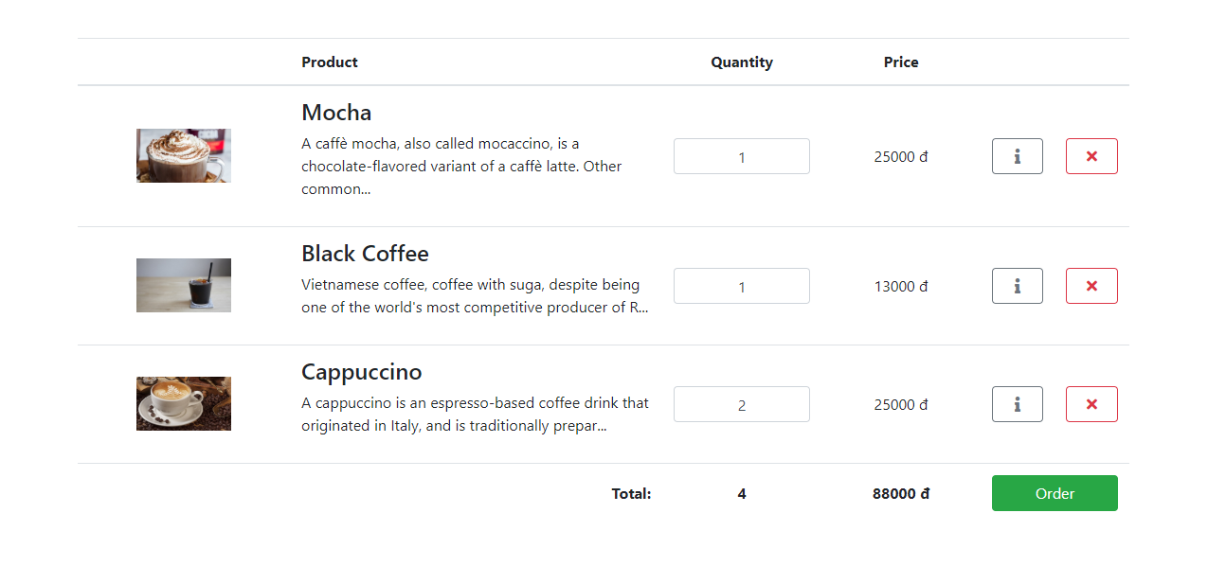

Image 11. Giỏ hàng

Xác nhận đơn hàng.

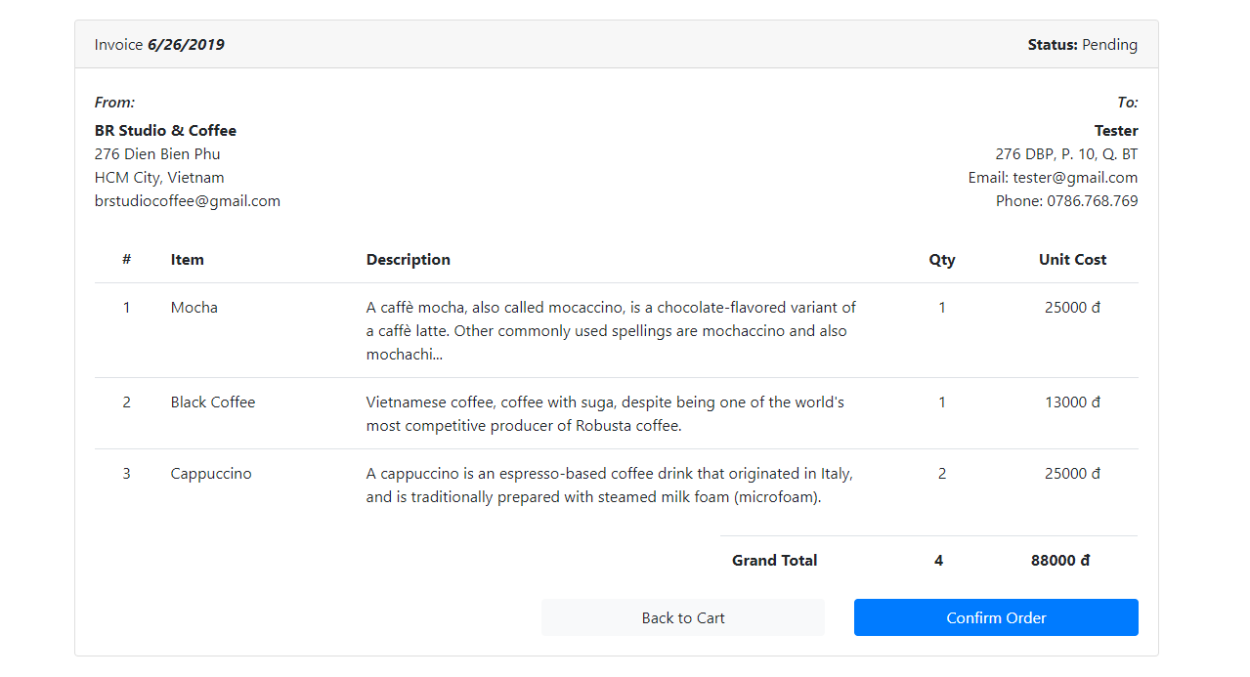

Image 12. Xác nhận đơn hàng

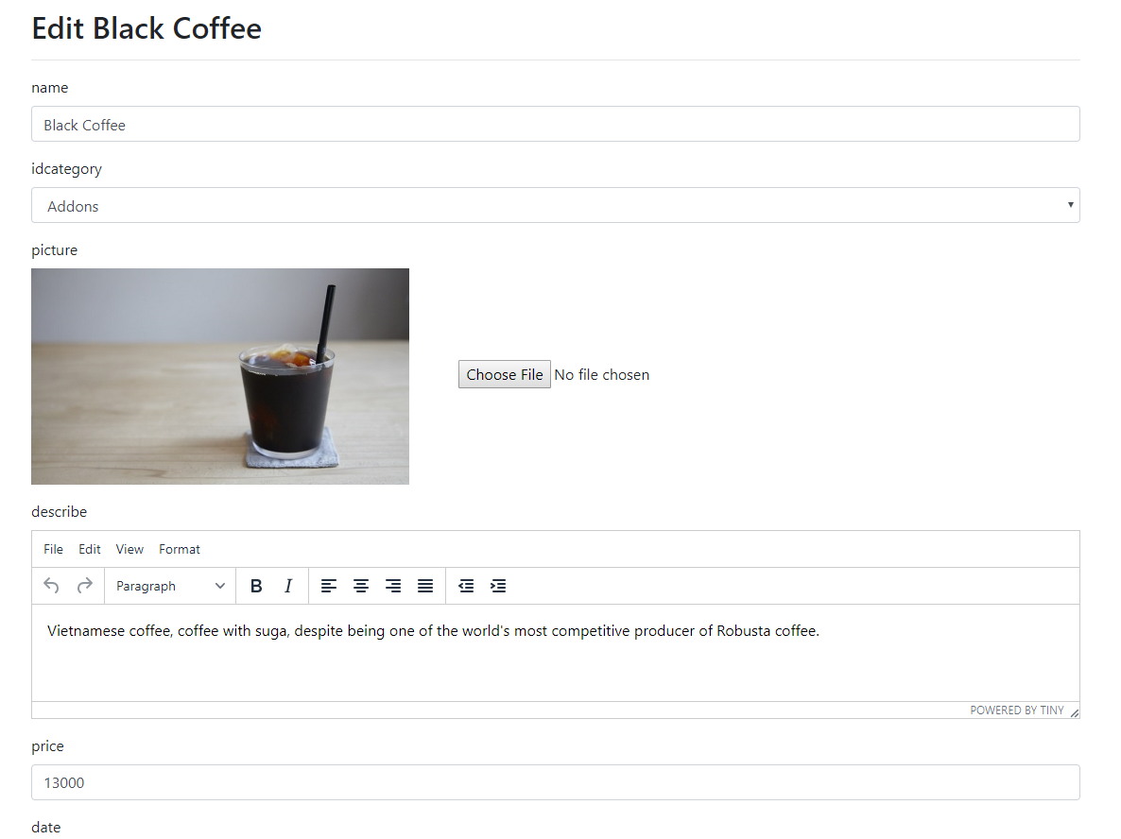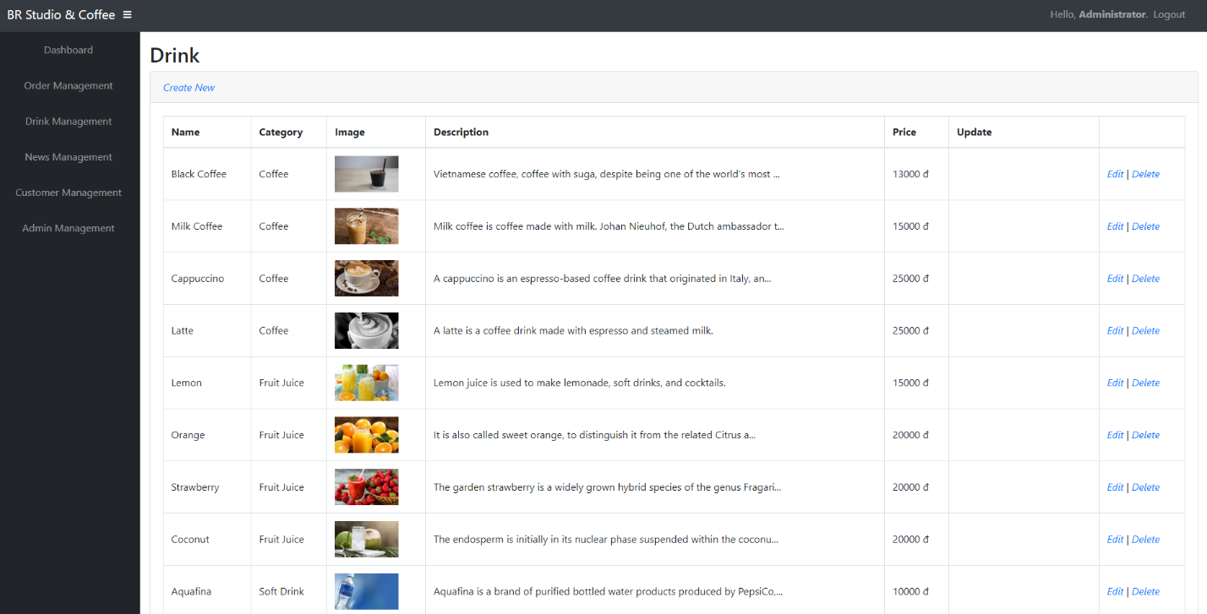Giao diện của người quản lý, thêm xóa sửa các thông tin xuất hiện trên giao diện khác hàng như tin tức, nước uống, quản lý đơn hàng, quản lý thông tin khách hàng…

Image 13. Sửa thông tin thức uống

Image 14. Danh sách các loại nước uống

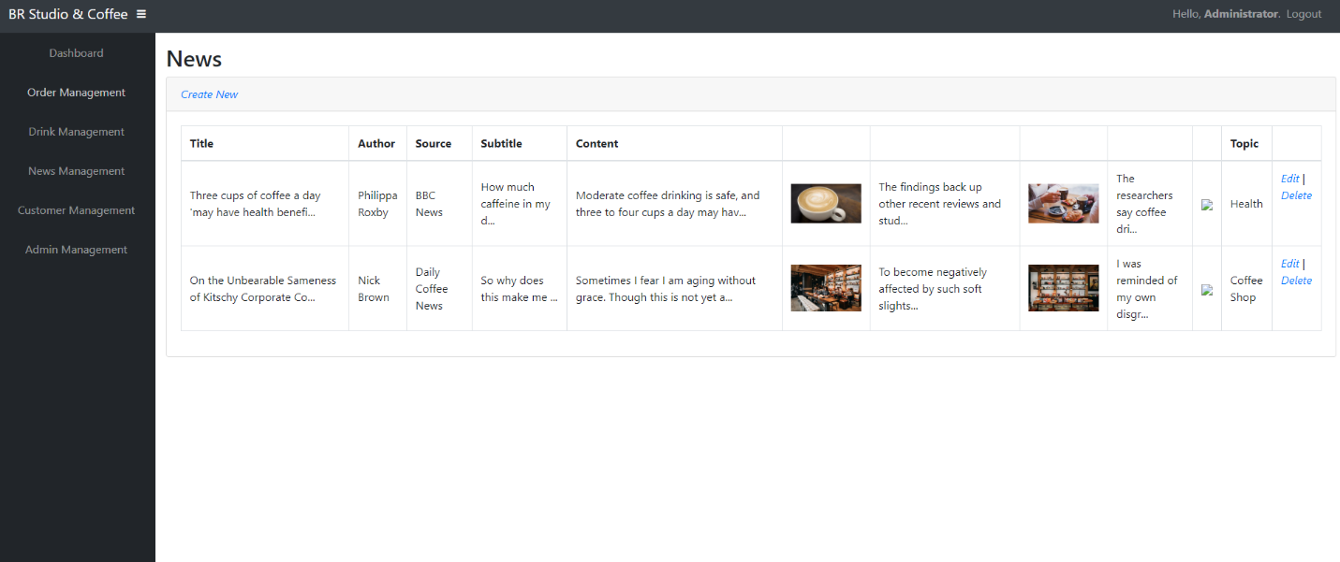

Image 15. Danh sách tin tức

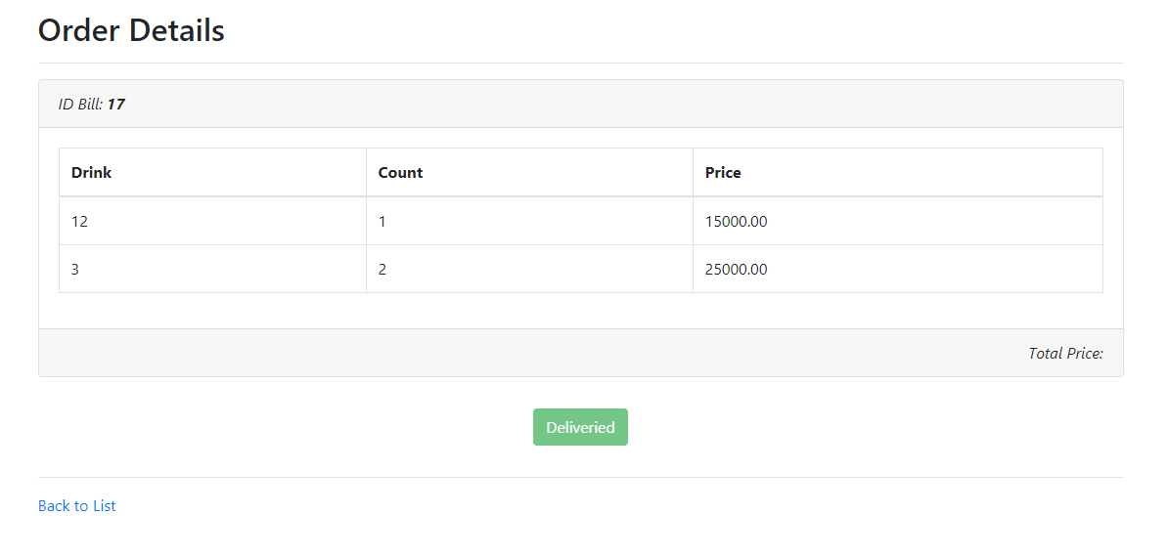Khi khách hàng đặt đơn hàng, thông tin đơn hàng sẽ xuất hiện trong giao diện của người quản lý, mặc định đơn hàng sẽ chưa được xử lý. Lúc này người quản lý sẽ xác nhận đơn hàng và lên đơn để bắt đầu giao hàng.

Image 16. Chi tiết đơn hàng

# KẾT LUẬN

## Đánh giá

Website quản lý có đầy đủ chức năng cơ bản để giới thiệu và quản lý một quán cà phê. Sử dụng giao diện đơn giản theo phong cách material và framework bootstrap nên hỗ trợ tốt responsive trên nhiều độ phân giải màn hình khác nhau (mobile, tablet, laptop, pc…).

Sử dụng cấu trúc ASP .NET với nhiều framework hỗ trợ mạnh mẽ của Microsoft khiến cho website có phần tối ưu, hiệu quả, dể sử dụng, dể duy trì và phát triển.

## Nhược điểm

* Giao diện chưa được đa dạng và nhiều màu sắc.
* Các chức năng vẫn chưa được hoàn thiện.
* Cơ sở dữ liệu vẫn còn thiếu những thuộc tính quan trọng.
* Vẫn còn một số lỗi tồn đọng.

## Hướng phát triển

* Hoàn thiện các chức năng cơ bản còn thiếu.
* Kiểm và rà soát, sửa các lỗi còn tồn đọng trên website.
* Phát triển thêm các chức năng cần thiết (SEO…).
* Thiết kế giao diện thân thiện, dể sử dụng hơn.
* Tích hợp các công nghệ mới nhất cho website.

# TÀI LIỆU THAM KHẢO

## Tham khảo lý thuyết

* http://bugnetproject.com/khac-nhau-giua-net-va-cac-ngon-ngu-lap-trinh-khac/
* https://support.microsoft.com/vi-vn/help/2645095
* https://www.dammio.com/2016/12/03/phan-1-linq-gioi-thieu-ve-linq
* https://trachanhso.net/linq-la-gi/

## Tham khảo code

* https://stackoverflow.com/questions/tagged/aspmvc
* https://www.codeproject.com
* https://www.howkteam.vn/course/
* http://diendan.congdongcviet.com/forum.php
* https://codervietnam.com/
* https://www.howkteam.vn/learn/lap-trinh/lap-trinh-c-net-7-5
* https://tedu.com.vn/khoa-hoc/lap-trinh-du-an-website-ban-hang-aspnet-mvc-4-1.html
* https://myclass.vn/lap-trinh-asp-net-mvc5-toan-tap-qua-du-an-web-ban-hang-2564.html
* http://thayphet.net/product-cat/176-lap-trinh-website-asp.net-mvc-5.html